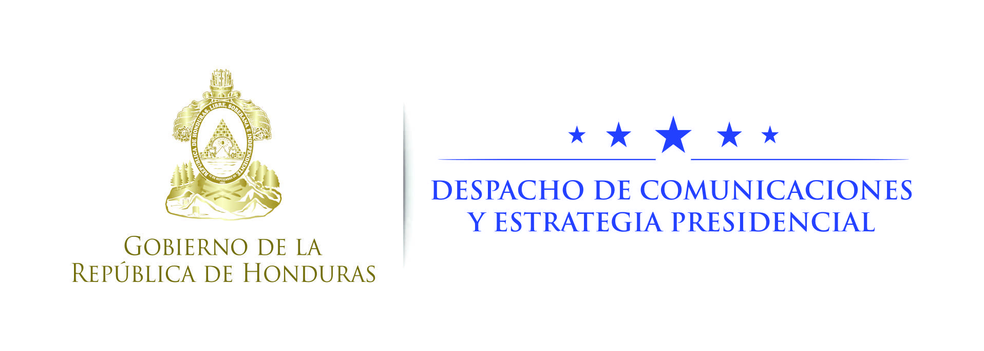

NOTA DE PRENSA

Jóvenes catrachos en Barcelona unidos por Honduras

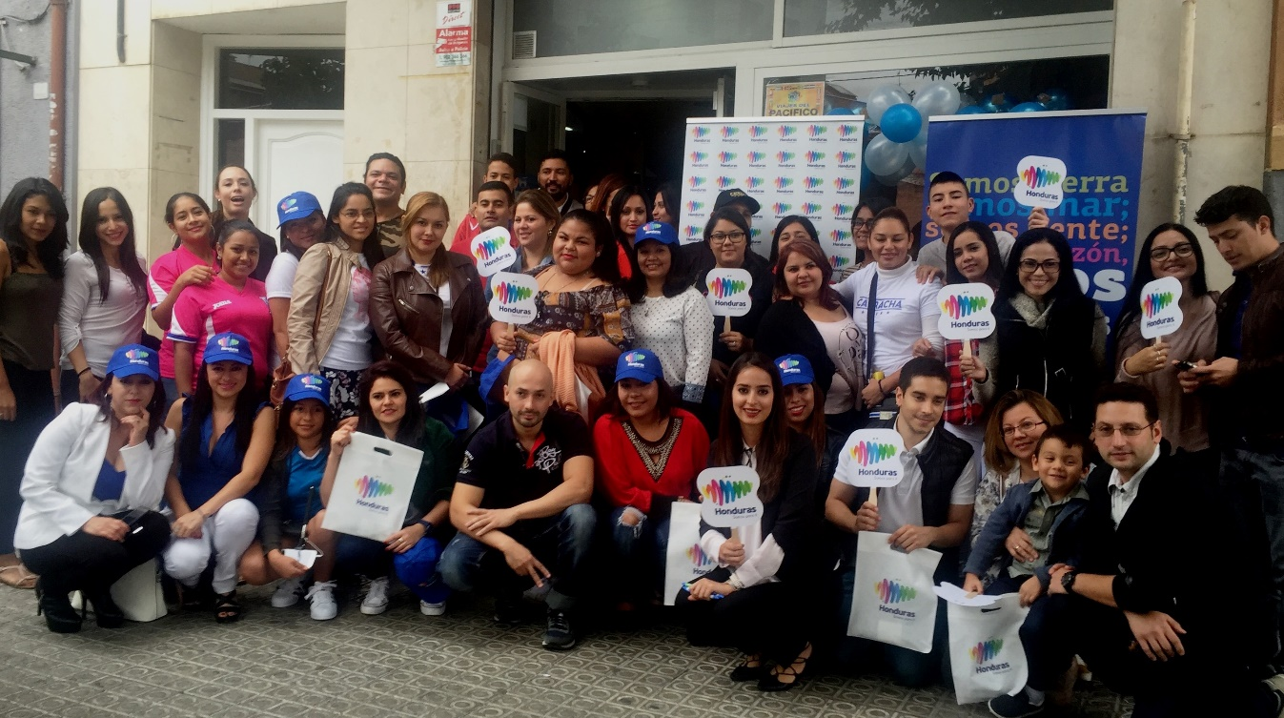
Tegucigalpa, 11 de octubre.- #JovenesHN llegó a España reuniendo a más de medio centenar de hondureños en la ciudad de Barcelona para involucrarse con el programa Marca Honduras y convertirse en agentes de cambio para proyectar la imagen de Honduras en el mundo.
Marca Honduras, programa impulsado por el presidente Juan Orlando Hernández y fruto de una alianza público-privada que cuenta con el apoyo del Gobierno y la empresa privada de Honduras, lleva adelante diversos proyectos a nivel nacional e internacional para continuar posicionando al país en temas vinculados con la inversión, exportación, turismo y orgullo nacional.
En “El Catrachito”, restaurante de comida típica hondureña, jóvenes de entre 18 y 35 años se dieron cita para conocer más acerca de la Marca Honduras, el programa #JóvenesHN y compartir con sus compatriotas, celebrando también la cultura y la gastronomía catracha desde este rincón de España.
Los jóvenes que continúan involucrándose activamente en las diversas iniciativas que lleva adelante Marca Honduras han mostrado un gran interés y entusiasmo por desarrollar nuevos proyectos y continuar contándole al mundo lo mejor que Honduras tiene para ofrecer.
A través de diversas acciones tanto en redes sociales, como con distintas actividades que pueden desarrollar, estos jóvenes, que se encuentran trabajando o estudiando en Barcelona, se convierten en agentes del mensaje que Honduras tiene para decirle al mundo y toman un rol activo como hondureños orgullosos, que buscan contribuir a promover lo mejor del país.
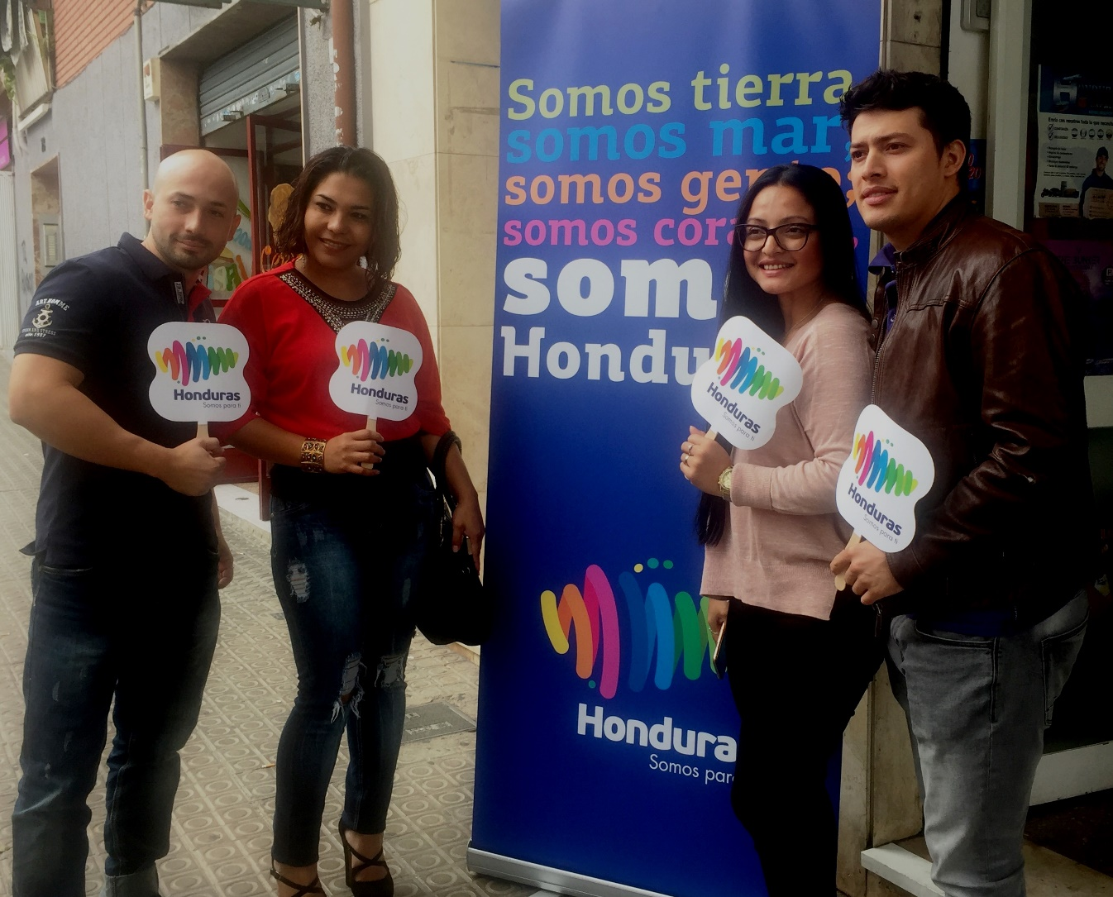
“Esta sexta edición de #JóvenesHN nos ha permitido llegar a muchos jóvenes, procedentes de diversos departamentos y con distintas historias de vida, que nos muestran que sin importar de dónde vengan o dónde estén viviendo los hondureños sentimos un gran orgullo por nuestro país y estamos dispuestos a contárselo al mundo”, señaló Hilda Hernández, Ministra Asesora de Estrategia y Comunicación.
#JóvenesHN inició en Miami y ya ha visitado Taiwán, Fort Worth, Quito y Nueva York, las cinco primeras paradas en una gira internacional de 10 ciudades que llevará al proyecto a tres continentes.
En esta primera mitad, cientos de jóvenes hondureños se han unido a la iniciativa que también cuenta con el apoyo de la Fundación Honduras Global, liderada por el Embajador de Marca Honduras Sir Salvador Moncada. El próximo encuentro será el jueves 13 de octubre.

